FineBi迁移

1. **全局迁移**
2. 将测试系统目录FineBI/webapps下的webroot文件夹拷贝至正式系统中替换，替换前先关闭FineBI，注意备份原文件。
3. 重新启动正式系统的服务器，启动完成在正式系统即可正常使用
4. **增量迁移**

若在测试系统中只是做了一些新的模板想要放到正式系统上，此时可以使用FineBI的**仪表板迁移**功能。同时要在正式系统的数据准备处加上测试系统模板内用到数据连接及对应数据表，需要确保模板用到的表名及字段原始名在两个系统中完全相同。

**仪表板迁移**

FineBI提供了模板迁移功能，能够支持用户进行单个或多个.fbi模板文件的拷贝和迁移，只需要业务包中表名称和字段名称保持一致及系统版本相同即可。

**1. 准备**

不同系统之间模板迁移需要有两个条件：

1、两个系统内数据准备>业务包下的表名和字段的原始名相同（数据连接名也要相同）；

2、两个系统的版本相同；

注：若不同系统数据源分别为Excel数据集和数据库表/sql数据集，尽管表名和字段名均相同，仍不能进行模板迁移。因其在系统中保存的数据结构不一致。

**2. 迁移操作**

满足迁移条件的模板从A系统的目录FineBI/webapps/webroot/WEB-INF/dashboards内的账号文件夹下拷贝出来，如下图为管理员账号的模板文件夹（可根据模板的修改时间来获取想要迁移模板的相应.fbi文件）：

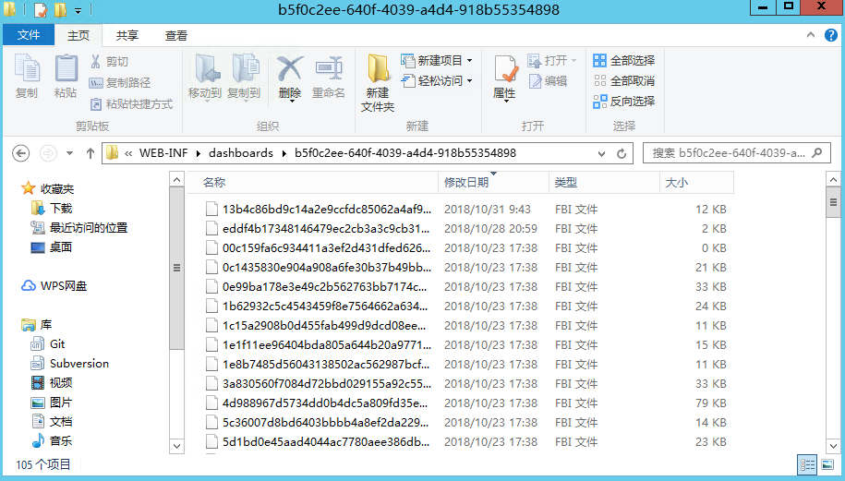

在B系统的对应目录中新建文件夹migrate-direct（文件夹名必须为migrate-direct），如下图，比如需要迁移模板到B系统的管理员账户下，则在B系统的FineBI/webapps/webrootWEB-INF/biReport/b5f0c2ee-640f-4039-a4d4-918b55354898目录下创建migrate-direct文件夹。随后将需要迁移的模板从A系统拷贝至B系统中新建的文件夹内，如下图：

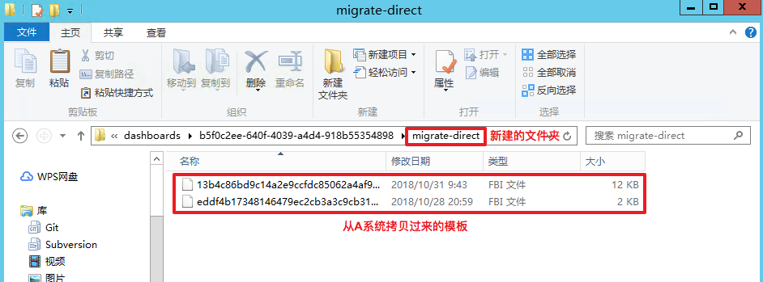

拷贝完成后刷新B数据决策系统的仪表板页面，模板即会在根目录下出现。且在B系统中，模板显示的名称即为拷贝的文件名称，模板创建的时间为刷新页面的时间。如下图：

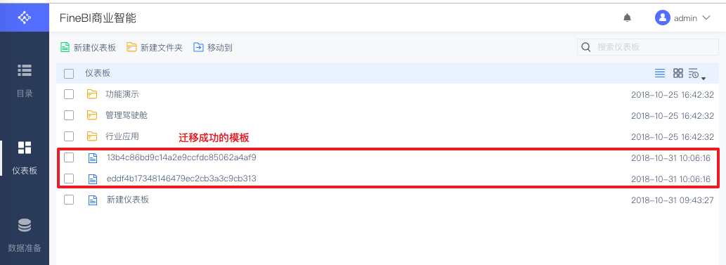

同一张模板可以同时放到模板目录下的不同账号文件夹内，如下图可以同时拷贝至这两个账号目录下的migrate-direct文件夹。

注：在FineBI5.0版本中，无论是否开启实时数据直连数据库，均拷贝至migrate-direct文件夹即可。

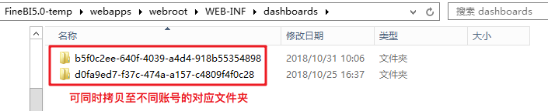

**3、注意事项**

1. 仅挂出的模板支持模板迁移操作，且挂到目录树的模板迁移之后不会自动挂到目录，需要重新操作挂出；
2. 在迁移时要确保迁移的模板名字与目标系统内已存在的模板名字不能重复，否则会覆盖原先的模板。（可对迁移的fbi文件进行重命名后再拷贝）
3. 在FineBI5.0版本中，无论是否开启实时数据直连数据库，所有的模板均拷贝至migrate-direct文件夹进行迁移；